КАК ДОБАВИТЬ ОТПУСК.

Для того чтобы добавить себе желаемые даты отпуска необходимо:
- Перейти в свой кабинет штатного сотрудника https://work.jump.finance и автоматизироваться в нем.
- Во вкладке «Отпуска» нажать «+Добавить отпуск» или нажать на кнопку «Запланировать» с правой стороны экрана.
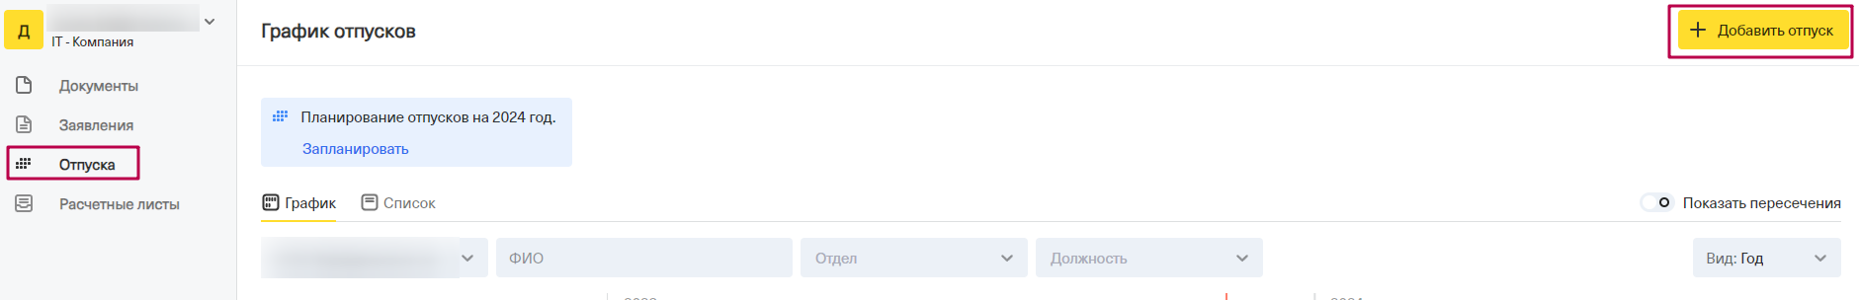
- Далее выберете место работы, вид отпуска, период и вручную введите количество дней. При необходимости можете внести примечание. (Это НЕ обязательное поле) И нажмите «Добавить».
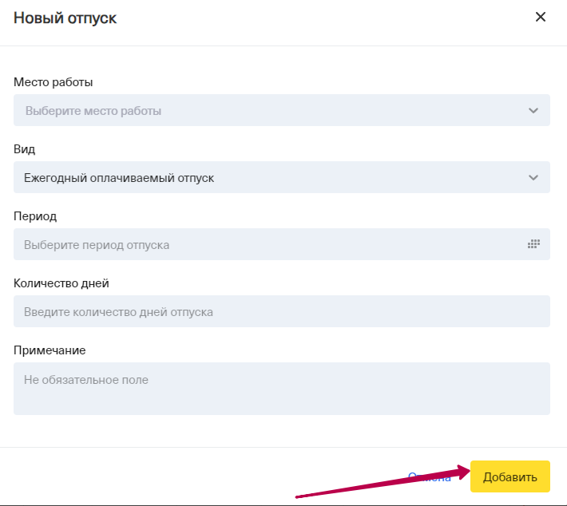
Ваш отпуск отправлен на рассмотрение кадрового специалиста.
Пока сбор отпусков не завершен кадровым специалистом вы можете вносить изменения в свой отпуск.
Рекомендуем уведомлять вашего кадрового специалиста, что вы намерены передвинуть даты или отредактировать свой отпуск.
Чтобы внести изменения в свой отпуск нажмите на него, внесите изменения и сохраните изменения.

РАБОТА ВО ВКЛАДКЕ «ОТПУСКА».
В данной вкладке вы можете ознакомится с отпусками ваших коллег используя разные фильтры и проверив где могут быть пересечения у ваших коллег в отпусках.
Также для удобства вы можете выбрать просмотре графика отпусков или списка.
